大班校园活动《合作真愉快》

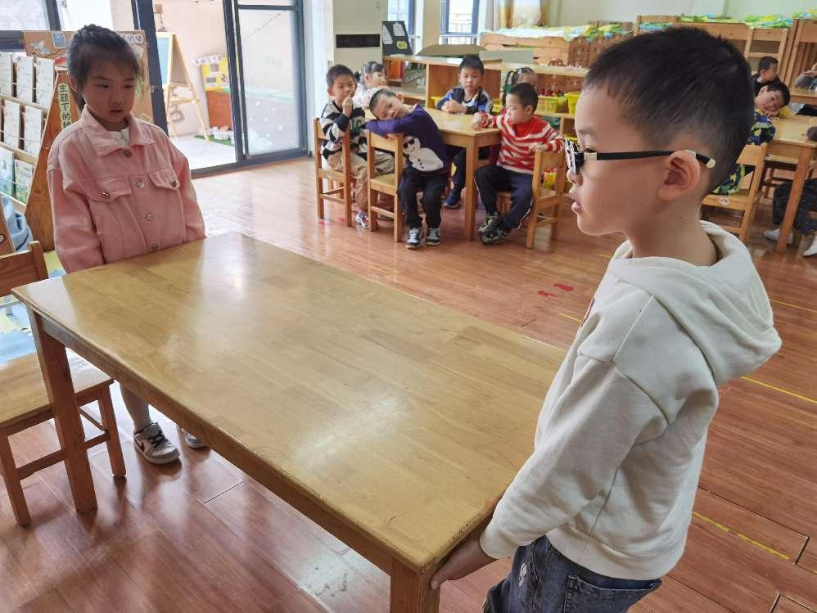

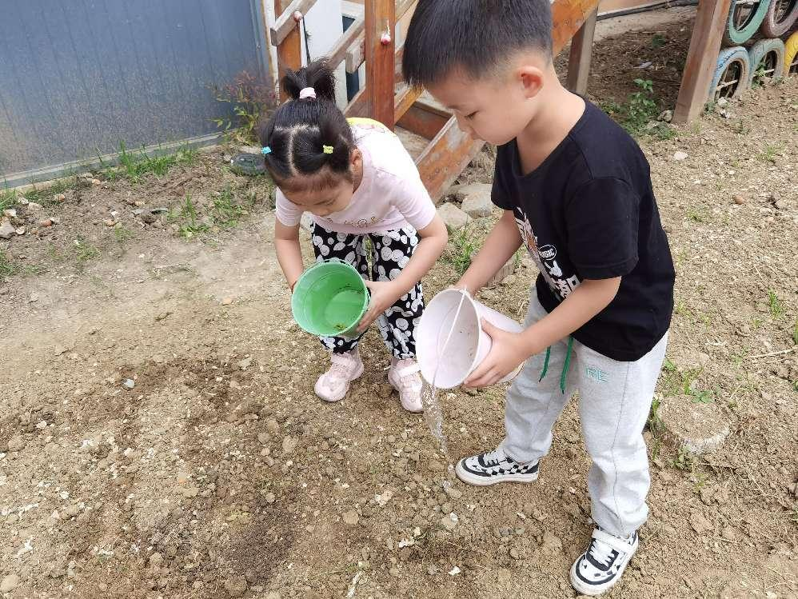

**活动目标：**

　　1.能用合作的方式与同伴共同完成任务，知道合作时，应分工协商解决问题，体验合作的重要和快乐。

　　2.培养幼儿与同伴之间的相互配合。

　　3.培养幼儿完整、连贯地表达能力和对事物的判断能力。

　　4.喜欢帮助别人，与同伴友好相处。

　　5.探索、发现生活中的多样性及特征。

**活动准备：**

　　“抬花轿”示意图，轮胎，报纸。

**活动过程：**

　　一、利用儿歌“小蚂蚁搬骨头”导入，(.教案来自:屈老师教.案网)知道合作的重要。

　　组织幼儿复习儿歌，增进幼儿对“齐心协力”的理解。

　　教师小结：齐心协力就是大家心里想的都一样，一起把事情做好。我们在做许多事情的时候都需要齐心协力。

　　二、玩游戏，学习分工和协商。

　　1.抬花轿游戏

　　让幼儿观察示意图，知道游戏玩法：幼儿两人抬轿，一人坐在轿上。

　　将幼儿分为两组，每组选出三位代表玩抬花轿，其余幼儿观察玩法，而后进行讨论，哪组玩得好?为什么?

　　教师小结：游戏前，需要大家互相协商，做好分工，商量好谁当坐轿人、抬轿人，才能玩好这一游戏。

　　幼儿自由结伴游戏，尝试学习分工、协商和游戏。

　　2.蜘蛛爬游戏

　　这个游戏必须要有四个人分工合作才能完成。游戏中四个人要向前移动轮胎，前面一人拉，中间站一人并向前移动，后面两人推。途中也可以更换分工，比一比哪一次合作行进的速度最快。

　　幼儿开始游戏，教师提醒幼儿互相协商。游戏进行一次后，组织幼儿讨论，和幼儿一起分析原因，总结出怎样搭配才是最好的，怎样才能最快?

　　幼儿继续游戏。

　　教师和幼儿一起小结：游戏开始时，四个人首先得商量好谁在前面、中间和后面，每个人的力气以及所在的位置直接影响轮胎前进的速度，因此中途进行人员调整非常重要，这样才能找出最快最好的方法，才是合作成功。

　　三、游戏竞赛，体验合作的快乐：踩报纸游戏

　　幼儿每四人一组，每组一张报纸，当听到老师说“开始”，小朋友赶快把报纸对折，四个人一起站在报纸上，比一比哪一组最快。游戏进行一次后，请小朋友说说刚才是怎样和朋友合作的，用了什么办法?二次玩游戏，提醒幼儿，当报纸越折越小时，动脑筋想出好办法，让四个人的小脚都踩上去。依次引导幼儿协商、合作，最后取得成功，体验成功的乐趣。